POUR DIFFUSION IMMÉDIATE
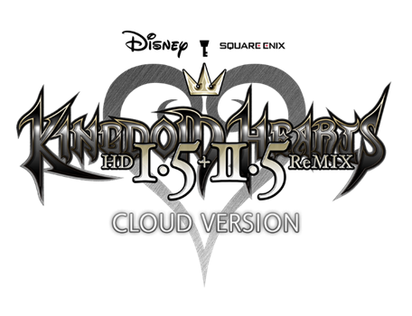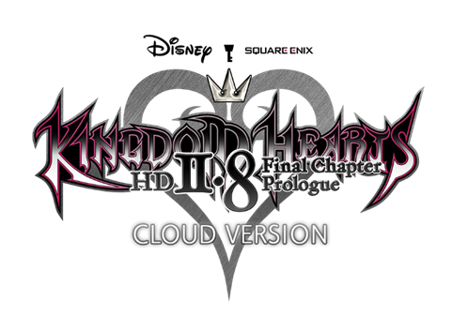
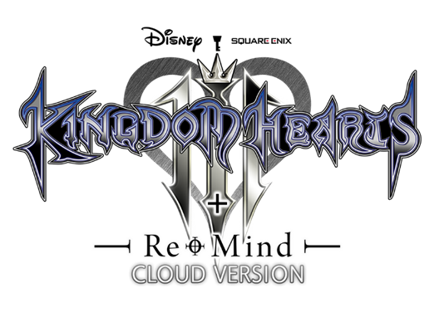
SQUARE ENIX ET DISNEY ANNONCE L'ARRIVÉE DES COLLECTIONS KINGDOM HEARTS ADULÉES SUR NINTENDO SWITCH EN STREAMING VIA LE CLOUD

Le dernier chapitre du jeu pour mobiles KINGDOM HEARTS DARK ROAD arrivera cet hiver

LONDRES, le 5 octobre 2021 – Pour préparer le 20e anniversaire de KINGDOM HEARTS en 2022, SQUARE ENIX® et Disney ont annoncé aujourd'hui que les dix jeux magiques de la franchise d'action-RPG à succès arriveront enfin sur Nintendo Switch en streaming via le cloud. Les versions streaming des jeux KINGDOM HEARTS pourront être achetées individuellement ou ensemble grâce à la collection KINGDOM HEARTS INTEGRUM MASTERPIECE for Cloud.

Né de l'imagination du légendaire réalisateur de jeux Tetsuya Nomura, KINGDOM HEARTS a été lancé par SQUARE ENIX en 2002. Plus de 35 millions d'exemplaires des jeux de la franchise ont été vendus depuis dans le monde entier. Les personnes possédant une Nintendo Switch qui attendaient avec impatience l'arrivée des titres de la franchise sur la plateforme pourront rejoindre Sora, Donald, Dingo et de nombreux autres personnages Disney dans leurs aventures de la saga du chercheur de ténèbres, englobant tous les titres du KINGDOM HEARTS original au jeu KINGDOM HEARTS III + le DLC Re Mind salué par la critique.

La liste complète des titres KINGDOM HEARTS qui seront disponibles sur Nintendo Switch en streaming via le cloud est accessible ici : https://square-enix-games.com/en_GB/news/kingdom-hearts-switch

De plus, le scénario intégral du titre pour mobiles KINGDOM HEARTS Union χ [Cross] est disponible pour celles et ceux qui souhaitent revivre l'expérience ou la découvrir en mode théâtre sur la version hors ligne de l'appli. L'ultime chapitre du spin-off, KINGDOM HEARTS DARK ROAD, sera également lancé cet hiver. L'appli KINGDOM HEARTS Uχ DARK ROAD a été téléchargée plus de 10 millions de fois et les joueuses et les joueurs du monde entier pourront bientôt découvrir la conclusion tant attendue de cette préquelle.

Un événement de commémoration en l’honneur du 20e anniversaire de KINGDOM HEARTS a également été annoncé. Les fans découvriront par ailleurs de nouveaux produits dérivés pour le 20e anniversaire. De plus amples informations seront communiquées ultérieurement.
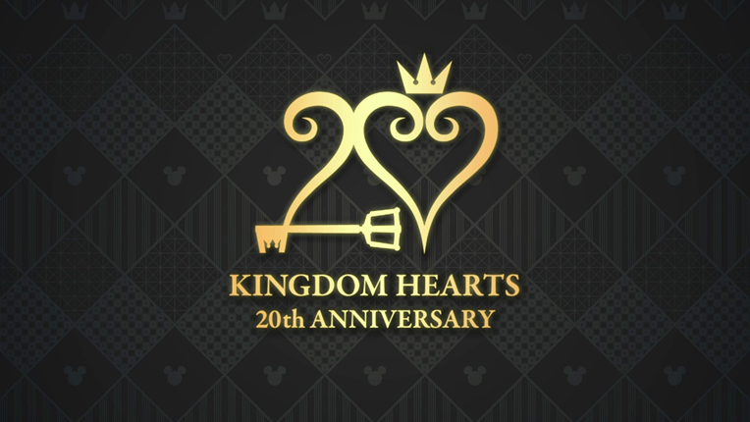
La vidéo KINGDOM HEARTS 20th Anniversary Announce Trailer récapitulant toutes les annonces faites aujourd'hui est disponible ici : https://youtu.be/tivlrT6TSHA

Les jeux de la franchise KINGDOM HEARTS seront disponibles en streaming via le cloud sur Nintendo Switch. L'appli KINGDOM HEARTS Uχ DARK ROAD est actuellement disponible pour les appareils iOS et Android. De plus amples informations sont disponibles ici : www.kingdomhearts.com.

Liens associés :
Site officiel : www.kingdomhearts.com
Twitter : @KINGDOMHEARTS
Facebook : @KingdomHearts
YouTube : www.youtube.com/KingdomHearts
Instagram : @KingdomHearts
#KingdomHearts

À propos de la franchise KINGDOM HEARTS
KINGDOM HEARTS est une série de RPG issue de la collaboration entre Disney et Square Enix. Depuis la sortie de KINGDOM HEARTS en mars 2002 sur PlayStation®2, la série s'est déclinée en de nombreux épisodes. La saga, qui s'est écoulée à plus de 35 millions d'exemplaires dans le monde entier, fêtera son 20e anniversaire en 2022. Plus de cinq millions d'exemplaires du RPG encensé par la critique KINGDOM HEARTS III ont été vendus dans le monde aux formats physique et numérique depuis sa sortie en 2019. C'est le jeu de la franchise qui s'est vendu le plus rapidement. Plus récemment, le jeu d'action et d'aventure musical KINGDOM HEARTS Melody of Memory est sorti en 2020 pour Nintendo Switch, PlayStation®4, la gamme d'appareils Xbox One y compris la Xbox One X et PC sur l'Epic Games Store, offrant aux fans la possibilité de découvrir les bandes originales de la franchise comme jamais encore.

À propos de Square Enix Ltd.
Square Enix Ltd., rattachée à l’unité commerciale de Square Enix Europe, publie et distribue des contenus de divertissement édités par le groupe SQUARE ENIX®, EIDOS® et TAITO® en Europe et dans la zone PAL. Square Enix Ltd. s’appuie également sur un réseau international de studios de développement leaders tels que Crystal Dynamics ® et Eidos Montréal®. Le groupe Square Enix peut s'enorgueillir de posséder les droits de produits tels que : FINAL FANTASY®, qui s’est vendu à plus de 164 millions d’exemplaires dans le monde entier, DRAGON QUEST® qui s’est vendu à plus de 83 millions d’exemplaires, TOMB RAIDER® qui s’est vendu à plus de 85 millions d’exemplaires et le légendaire SPACE INVADERS®. Square Enix Ltd. est une filiale en propriété exclusive basée à Londres de Square Enix Holdings Co., Ltd.

Plus d’informations sur Square Enix Ltd. sont disponibles à l’adresse suivante : http://www.square-enix.com/eu/fr/.

# # #

© Disney. © Disney/Pixar.
Développé par SQUARE ENIX.
CRYSTAL DYNAMICS, DRAGON QUEST, EIDOS, EIDOS MONTRÉAL, FINAL FANTASY, SPACE INVADERS, SQUARE ENIX, le logo SQUARE ENIX, TAITO et TOMB RAIDER sont des marques de fabrique ou des marques déposées du groupe Square Enix. Nintendo Switch is a trademark of Nintendo. Toutes les autres marques appartiennent à leurs propriétaires respectifs.

